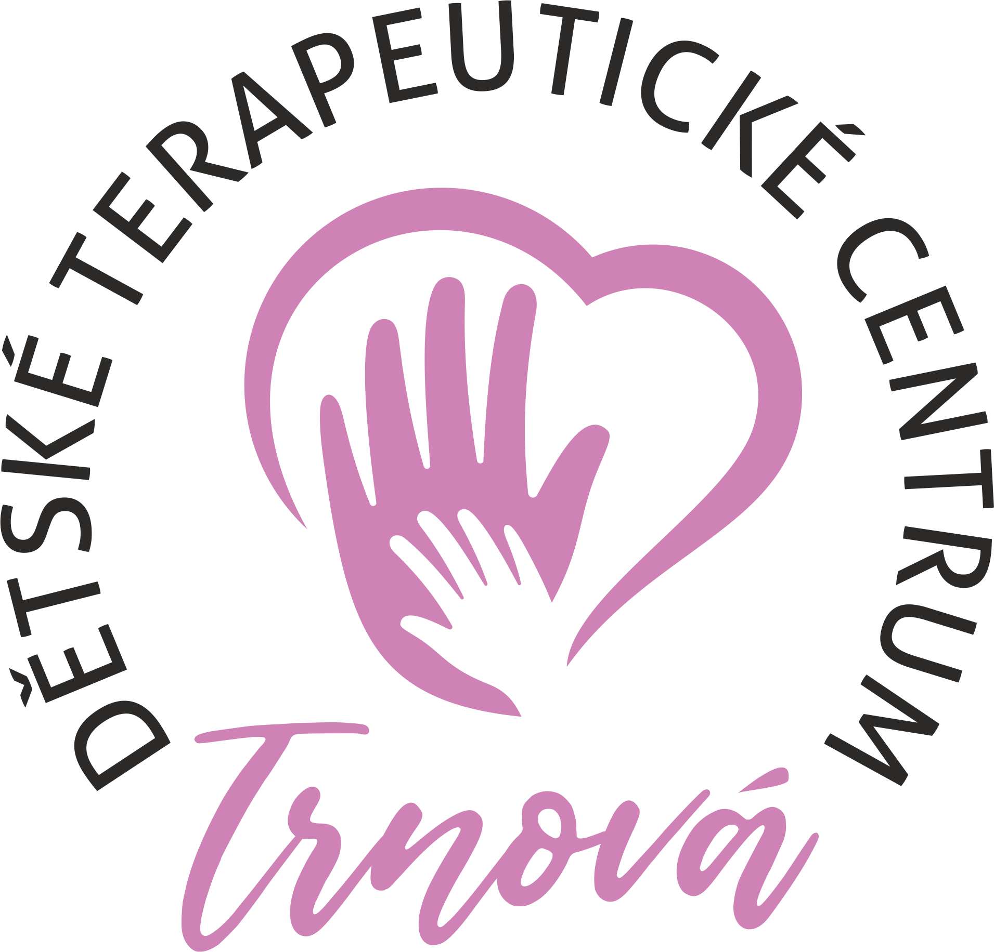 Dětské terapeutické centrum Trnová
330 13 Trnová 200

Přihláška
k celodennímu pobytu

Osobní údaje o dítěti
Jméno a příjmení dítěte |  | R.Č.:
Bydliště
Jméno registrujícího lékaře |  |  | ZP:

Údaje o rodičích
Jméno a příjmení matky |  | Datum narození:
Zaměstnavatel
Telefonický kontakt během dne
Jméno a příjmení otce |  | Datum narození:
Zaměstnavatel
Telefonický kontakt během dne

- POBYT DÍTĚTE V DTC
- Do zařízení jsou přijímány děti na základě doporučení Praktického lékaře pro děti a dorost nebo jiného ošetřujícího lékaře.
- Před nástupem do DTC jsou rodiče povinni předložit vedoucí zdravotního úseku „Zprávu o zdravotním stavu dítěte“ od registrujícího Praktického lékaře pro děti a dorost.
- Zdravotní péče v DTC je hrazena zdravotními pojišťovnami z veřejného zdravotního pojištění -
nelze ji čerpat duplicitně. Pokud dětský klient čerpá péči rehabilitační, logopedickou,
ergoterapeutickou, psychologickou jinde – nemůže mu být konkrétní péče poskytována
v našem zařízení. Provozní náklady jsou hrazeny z příspěvku zřizovatele, Plzeňský kraj.

II. ÚHRADA POPLATKŮ
Rodiče v DTC hradí za dítě pouze stravné, ve výši určené stravovací jednotky a dále měsíční úhradu za pobyt dítěte ve výši 1 500,- Kč.

Od 1. 1. 2025 byla stanovena stravovací jednotka v průměrné výši 65,- Kč/den

dopolední svačina | 16.00 Kč
oběd | 33.00 Kč
odpolední svačina | 16.00 Kč

Nepřítomnost dítěte je nutné hlásit 24 hodin předem, v pondělí do 7:00 hod. ráno. V případě nedodržení této podmínky bude stravné účtováno v plné výši.
Úhrada za pobyt dítěte se vrací pouze při nepřítomnosti delší než 4 týdny z důvodu nemoci, potvrzené ošetřujícím lékařem.

Výše vedené poplatky hradí rodiče převodem z účtu (povolení k inkasu, příkaz k úhradě). Splatnost je nejpozději do sedmého dne následujícího měsíce.

Bankovní spojení
Komerční banka, a.s. variabilní symbol: = evidenční číslo dítěte
č.ú.: 131-3210840247/0100

III. Podpisem přihlášky rodiče potvrzují, že byli seznámeni s „Provozním řádem DTC – informace pro rodiče“.

IV. VÝUKOVÉ PRACOVIŠTĚ
DTC je pracovištěm pro k uskutečňování odborné praxe pro nelékařské zdravotnické obory středních, vyšších a vysokých škol.
Podpisem této přihlášky dávají rodiče souhlas s nahlížením do zdravotnické dokumentace osobám získávajícím způsobilost k výkonu zdravotnického povolání (např. studentům zdravotnických škol apod.) a osobám vykonávajícím kontrolu úrovně poskytované péče. Tyto osoby jsou vázány povinnou mlčenlivostí.

V. Nedílnou součástí přihlášky je příloha č. 1, formulář „Udělení souhlasu“, který rodiče vyplní a podepsaný odevzdají spolu s přihláškou.

………………………… ……………………………………… Datum Podpis rodičů (matka, otec)

Dětské terapeutické centrum Trnová, příloha č. 1
330 13 Trnová 200

Udělení souhlasu

Jména rodičů/zákonných zástupců: …...…………………………………………………………………………

Jména rodičů/zákonných zástupců: …...…………………………………………………………………………,

V souladu s ustanovením zákona č. 101/2000 Sb., o ochraně osobních údajů a v souladu s Nařízením Evropského parlamentu a Rady (EU) 2016/679 ze dne 27. dubna 2016 o ochraně fyzických osob v souvislosti se zpracováním osobních údajů a o volném pohybu těchto údajů a o zrušení směrnice 95/46/ES (obecné nařízení o ochraně osobních údajů – dále je GDPR).
- udělujeme Dětskému terapeutickému centru Trnová (dále jen „DTC“) souhlas se zpracováním osobních
údajů, obrazových záznamů, videozáznamů a audiozáznamů

mé dcery/mého syna ……………………………….............narozené/ho………………………………..………,

pro účel prezentace DTC Trnová v budově provozu, na webových stránkách www.dtctrnova.cz a v prezentačních materiálech po dobu docházky i následující tři roky po ukončení docházky v DTC.

Souhlasíme s možností publikovat na výše uvedeném webu a v médiích fotografie a videonahrávky, které zachycují dceru/syna v dětském kolektivu při činnosti v DTC.
Tento souhlas poskytujeme na celé období docházky našeho dítěte i následující tři roky po ukončení docházky v DTC. Byli jsme poučeni o právech podle GDPR, zejména o svém právu tento souhlas kdykoliv odvolat, a to i bez udání důvodů.
V případě, že výše uvedené dokumenty a výstupy jsou osobními údaji ve smyslu zákona č. 101/2000 Sb. a ve smyslu Evropského nařízení ke GDPR, souhlasím s jejich shromažďováním a zpracováním organizací ke shora uvedeným účelům, po dobu uvedenou v předchozím odstavci. Podpisem dále stvrzuji, že souhlas poskytuji ve shodě s dalším zákonným zástupcem dítěte.

Podpis: …………………………,

Dáváme svůj souhlas k tomu, aby dítě mohlo aktivně užívat venkovní herní prvky určené pro děti, a to na venkovním hřišti DTC i na dalších veřejných dětských hřištích a v letních dnech dětský krytý bazén na zahradě DTC.

Podpis: …………………………,

Souhlasíme s tím, že při akcích pořádaných DTC pro rodiče a děti přebírají zodpovědnost za své dítě rodiče, případně další doprovázející osoby zmocněné rodiči. Stejně tak, jsou-li rodiče nebo zmocněné osoby přítomny v DTC.

Podpis: …………………………,

Souhlasíme s tím, aby ošetřující sestra měla v případě potřeby přístup do osobních věcí mého dítěte.

Podpis: ………………………….

V Trnové dne…………………………………….

